华中科技大学网络空间安全学院
桌面FlyBird游戏软件
面向对象分析文档

文档信息：
版本：V0.3
密级：内部

修订记录：
版本 | 日期 | 修订者 | 修订内容
V0.1 | 2025/12/18 | 冯思颖，章谦知，张心晨，纪雨涵，吴袁瑾，韩耀栋 | 初稿
V0.2 | 2026/01/08 | 章谦知 | 最终版

目 录
目 录 3
1 文档概述 5
1.1 目的 5
1.2 参考文档 5
1.3 范围与边界 5
2 领域对象和属性定义 5
2.1 核心对象清单 5
2.2 对象属性说明 6
3 对象关系模型 9
3.1 关系类型定义 9
3.2 UML类图 9
4 对象行为与职责分配 10
4.1 核心行为清单 10
4.2 职责分配原则 12
5 用例映射与交互流程 12
5.1 用例与对象行为映射 12
5.2 关键交互UML序列图 13
6 游戏规则与约束说明 14
6.1 业务规则映射 14
6.2 非功能性需求约束 14
7 模型验证与一致性说明 15
7.1 需求覆盖验证 15
7.2 合理性验证 15
7.3 待确认问题 15
8 其他需求 15
8.1 术语定义 15
8.2 UML 图说明 18

文档概述

目的
明确游戏系统的对象模型、交互逻辑及核心关系，为后续面向对象设计（OOD）和开发提供依据，确保模型与需求规格说明书一致。

参考文档
本文档完成了对整个系统菜单的定义和确认，细化系统相关功能的说明，并对功能用例的场景进行适当详细的描述。需求规格说明书着重于需求的细化说明，并不涉及任何设计或开发层面的内容，但它是规定项目产品范围的为设计开发提供业务指导性的文档。
[1] 桌面 FlyBird 游戏软件需求规格说明书（V1.0）
[2] UML基础培训（第一讲）
[3] UML基础培训（第二讲）
[4] UML基础培训（第三讲）

范围与边界
界定分析覆盖的功能模块，包括玩家操作、游戏场景与元素、游戏逻辑、界面交互等，排除非核心需求（如本地化、第三方接口等可选功能）。

领域对象和属性定义

核心对象清单
- 玩家（Player）：无直接属性，关联得分数据
- 小鸟（Bird）：坐标（x/y）、尺寸（宽 / 高）、垂直速度、重力加速度、外观特征
- 管道（Pipe）：坐标（x/y）、尺寸（宽 / 高）、上下管道高度、上下管道间距、移动速度、生成时间、小鸟是否通过
- 游戏场景（GameScene）：背景属性、窗口大小、边界范围
- 计分器（ScoreCounter）：当前得分、显示控件
- 游戏控制器（Game）：游戏状态（启动 / 运行 / 结束）、游戏对象集合、游戏计时器、输入处理器

对象属性说明

玩家（Player）
无直接属性：玩家本身没有独立的类定义，其功能分散在Game类中
关联得分数据：玩家得分通过Game类的score属性记录

小鸟（Bird）
①坐标（x/y）
初始坐标：固定为(100, 300)，位于屏幕左侧1/4处，垂直方向居中偏下
更新规则：x坐标固定不变（100像素），始终在屏幕左侧相同水平位置；y坐标限制在[0, 560]范围内，根据速度和重力实时更新y = y + velocity，玩家按空格键时，y坐标立即减少（向上移动）
②尺寸（宽/高）
固定尺寸：40×40像素，由图片缩放实现
③垂直速度（velocity）
初始值：0（静止状态）
更新规则：每帧增加重力加速度：velocity = velocity + gravity；跳跃时设置为负值：velocity = lift（-10像素/帧）；到达上下边界时速度归零。
④重力加速度（gravity）
固定值：0.98像素/帧²
⑤上升力（lift）
固定值：-10像素/帧（负值表示向上）
⑥外观特征
三种状态：midflap（中间状态）、upflap（向上拍打）、downflap（向下拍打）
⑦ 外观特征（皮肤）
初始值："bluebird"（蓝色小鸟）
动态变更：
当得分达到 10 分 时，皮肤变更为 "greenbird"（绿色小鸟）；
当得分达到 20 分 时，皮肤变更为 "manbird"（黄紫配色小鸟）。
实现方式：通过 setSkin(QString color) 方法动态切换皮肤，程序会自动加载对应路径的图片资源（如 :/assets/images/greenbird-midflap.png）。

管道（Pipe）
①坐标（x/y）
初始坐标：x坐标固定为400，y坐标固定为0
更新规则：x坐标每帧减少speed值（5像素）x = x – speed；y坐标固定为0，但包含上下管道的相对位置。当x < -60时（完全移出屏幕左侧），从场景中移除。
②尺寸（宽/高）
宽度固定：50像素
高度动态：
上管道高度（topHeight）：随机生成100-250像素
下管道高度（bottomHeight）：通过公式计算：600 - topHeight - gap
总高度：始终填满600像素的屏幕高度（topHeight + gap + bottomHeight = 600）
③上下管道间距（gap）
固定值：180像素
移动速度（speed）：固定5像素/帧
生成时间：当最后一个管道的x坐标 < 200时，生成新管道，管道间距约为200像素（400-200）
生成频率：约每移动200像素生成一对新管道
④小鸟是否通过（isPassed）
初始值：false（未通过）

游戏场景（GameScene）
背景属性
图片资源：使用background-day.png作为背景
窗口大小：固定尺寸400×600像素
边界范围：场景矩形sceneRect(0, 0, 400, 600)

计分器（ScoreCounter）
①当前得分（score）
初始值：0
小鸟每通过一对管道（从管道右侧越过）加1分
②显示控件（scoreText）
位置：固定在(10, 10)（屏幕左上角）
内容格式："Score: X"，其中X为当前分数
更新频率：每次得分时立即更新

游戏控制器（Game）
①游戏状态（isGameOver）
两种状态
运行状态（false）：游戏正常进行，定时器运行
结束状态（true）：小鸟碰撞后，定时器停止
②游戏对象集合
小鸟对象（bird）：单个Bird实例，游戏开始时创建
管道列表（pipes）：QList<Pipe*>动态管理
③游戏计时器（timer）
触发间隔：20毫秒（约50FPS）
触发动作：每帧调用gameLoop()更新游戏状态
④输入处理器
监听事件：键盘按下事件（QKeyEvent）
响应规则：
空格键（Qt::Key_Space）
游戏运行时：调用bird->flap()让小鸟跳跃
游戏结束时：调用restartGame()重新开始游戏
⑤ 音效管理
背景音乐：游戏运行时循环播放 bgm.wav。
失败音效：碰撞发生时播放 lose-game.wav（8 Bit Video Game Lose Sound - Version 1），5秒后自动恢复背景音乐。
升级音效：
10分升级：播放 sfx_point.wav（power up(Type 1)），1秒后恢复背景音乐；
20分升级：播放 sfx_point_1.wav（Anime WOW - Sound Effect），7秒后恢复背景音乐。
实现机制：通过 PlaySound API 播放音效，并使用 QTimer::singleShot 精确控制背景音乐的恢复时机。

对象关系模型

关系类型定义
明确对象间的关联、聚合、依赖关系：
- 聚合关系：GameScene 包含 Bird、Pipe、ScoreCounter
- 关联关系：Player 与 ScoreCounter 相关联（记录得分）
- 依赖关系：GameController 依赖 Bird、Pipe 实现碰撞检测与游戏控制

UML类图
提供完整的 UML 类图，直观展示对象、属性及关系。

对象行为与职责分配

核心行为清单
按对象分类梳理核心行为，明确行为触发条件与执行结果：
（1）Bird对象的核心行为包括跳跃与下落
跳跃：
触发条件：玩家按下空格键
执行结果：小鸟获得向上的初始速度，垂直位置上移
下落：
触发条件：游戏处于运行状态且无跳跃输入
执行结果：在重力作用下，小鸟垂直速度递减，位置持续下降
皮肤切换：
触发条件：GameController 调用 setSkin(color) 方法；
执行结果：根据传入的 color 参数（如 "greenbird"），动态加载并显示对应皮肤的三态图片（upflap/midflap/downflap）。
（2）Pipe对象的核心行为包括生成、移动与销毁
生成：
触发条件：游戏开始运行或运行过程中达到管道生成时间间隔
执行结果：在屏幕右侧随机位置生成一组上下管道
移动：
触发条件：游戏处于运行状态
执行结果：管道以固定速度向屏幕左侧移动
销毁：
触发条件：管道完全移出屏幕左侧
执行结果：释放管道对象占用的系统资源
（3）ScoreCounter对象的核心行为包括计分、更新最高得分与存储得分
计分：
触发条件：小鸟成功通过一组管道且未发生碰撞
执行结果：当前得分+1
更新最高得分：
触发条件：游戏结束且本次得分高于历史记录
执行结果：更新并保存历史最高得分
存储得分：
触发条件：游戏结束且需要保存记录
执行结果：将历史最高分持久化存储到本地，触发界面刷新
处理小鸟升级：
触发条件：小鸟得分达到 10 分或 20 分；
执行结果：
调用 bird->setSkin() 切换皮肤；
播放对应的升级音效；
启动单次定时器，在指定延迟后恢复背景音乐。
播放失败音效：
触发条件：检测到 Bird 与 Pipe 发生碰撞；
执行结果：
停止游戏主循环；
播放 lose-game.wav 失败音效；
启动 5 秒单次定时器，超时后恢复背景音乐（仅当游戏仍处于结束状态时）。
（4）GameController对象的核心行为包括启动游戏、碰撞检测、控制游戏状态与界面切换
启动游戏：
触发条件：玩家双击游戏图标
执行结果：加载游戏资源，初始化游戏场景，进入初始界面
碰撞检测：
触发条件：游戏运行过程中
执行结果：检测Bird与Pipe或场景边界的碰撞情况，若发生碰撞则触发游戏结束
控制游戏状态：
触发条件：玩家开始游戏、暂停游戏、发生碰撞或重新开始
执行结果：在启动、运行、暂停、结束等状态之间进行切换
界面切换：
触发条件：游戏状态发生变化
执行结果：切换至对应的初始界面、运行界面或结束界面

职责分配原则
在对象职责分配过程中，遵循“高内聚、低耦合”原则，确保每个对象只承担与其自身属性和功能高度相关的职责。
具体而言：
碰撞检测与游戏状态管理由 GameController 统一负责；
小鸟与管道的运动行为由 Bird 和 Pipe 对象自身实现；
计分逻辑集中在 ScoreCounter 中处理，避免逻辑分散；
Player 仅作为行为触发者，不直接参与游戏逻辑计算。
皮肤切换逻辑 由 Bird 对象 自身管理（通过 setSkin 方法），确保外观状态与对象属性一致；
升级判定、音效触发与背景音乐控制 由 GameController 统一负责，避免逻辑分散，保证游戏状态与音效的同步性。

用例映射与交互流程

用例与对象行为映射
将需求中的用例与对象行为关联，明确每个用例的执行依赖：
①启动游戏（UC-001）：GameController 加载资源 + GameScene 初始化
②管道生成与移动（UC-002）：gameLoop 检测生成条件 + 周期性调用所有 Pipe.movePipe()
③控制小鸟跳跃（UC-003）：Player 操作 → GameController 触发 Bird. 跳跃 ()
④重新开始游戏（UC-004）：Player 操作 → GameController 重置 Bird、Pipe、ScoreCounter 状态
⑤碰撞检测与游戏结束（UC-005）：Bird.collidesWithItem(Pipe) 进行矩形重叠检测→ 若发生碰撞，则停止定时器、设置游戏状态为“结束”
⑥计分（UC-006）：gameLoop 判断 Bird 是否通过 Pipe → 若通过，则调用 ScoreCounter 逻辑（score++），更新分数显示，并标记该 Pipe.isPassed = true
⑦ 小鸟皮肤升级（UC-007）：gameLoop 检测得分是否达到 10 或 20 → 若满足，则触发 Bird.setSkin("greenbird") 或 Bird.setSkin("manbird")，并播放对应升级音效（sfx_point.wav / sfx_point_1.wav）
⑧ 失败音效播放（UC-008）：发生碰撞时 → GameController 调用 PlaySound("lose-game.wav") 并启动 5 秒定时器恢复背景音乐
⑨ 升级音效播放（UC-009）：得分达 10 分或 20 分时 → GameController 调用 PlaySound("sfx_point.wav") 或 PlaySound("sfx_point_1.wav")，并分别在 1 秒或 7 秒后恢复背景音乐

关键交互UML序列图
针对核心流程绘制序列图，包括但不限于以下：
- 游戏启动流程（玩家双击图标 → 资源加载 → 显示初始界面）
- 小鸟飞行与碰撞流程（玩家按键 → 小鸟跳跃 → 管道移动 → 碰撞检测 → 游戏结束）
- 计分流程（小鸟通过管道 → ScoreCounter 加分 → 界面实时更新）
- 皮肤更新流程（判断当前分数是否达到某一阈值→ 更新皮肤→ 播放音效）

游戏规则与约束说明

业务规则映射
将需求中的游戏逻辑转化为对象模型约束：
- 碰撞规则：Bird 与 Pipe 矩形区域重叠，或 Bird 超出 GameScene 上下边界，判定为碰撞
- 计分规则：每通过一组 Pipe，ScoreCounter 当前得分 +1
- 状态转换规则：碰撞发生后，GameController 将游戏状态从 “运行” 切换为 “结束”
- 皮肤升级规则：小鸟初始皮肤为蓝色；得分 ≥10 时，皮肤变为绿色；得分 ≥20 时，皮肤变为黄紫色；皮肤状态在游戏重启后重置为蓝色。
- 音效播放规则：失败音效：碰撞瞬间播放 lose-game.wav，持续约 1 秒，5 秒后自动切回背景音乐；10分升级音效：切换为绿鸟时播放 sfx_point.wav，1 秒后切回背景音乐；20分升级音效：切换为黄紫鸟时播放 sfx_point_1.wav，7 秒后切回背景音乐；背景音乐：除上述短暂中断外，全程循环播放 《see you again》。

非功能性需求约束
性能指标 | 需求标准
帧率 | 稳定在60FPS以上
操作响应时间 | 响应迅速
连续运行稳定性 | 2小时以上无崩溃、闪退
CPU占用率 | 峰值不超过15%
内存占用率 | 稳定在 50MB 以内
存储空间占用 | 不超过 100MB
兼容性 | Windows 10/11功能正常

模型验证与一致性说明

需求覆盖验证
逐一核对功能需求，确认模型已覆盖所有核心功能，包括玩家操作、碰撞检测、计分、界面切换等。

合理性验证
说明模型设计的合理性，如对象职责分配是否清晰、关系定义是否符合业务逻辑、无循环依赖等问题。

待确认问题
列出分析过程中未明确的需求点，如小鸟跳跃高度的具体数值、管道移动速度的默认参数等，需与需求方确认。

其他需求

术语定义
1. 领域对象
指从游戏需求中抽象出的核心实体，是构成游戏系统的基础单元。已明确的领域对象包括玩家（Player）、小鸟（Bird）、管道（Pipe）、游戏场景（GameScene）、计分器（ScoreCounter）、游戏控制器（GameController），每个对象均包含专属属性与行为，且名称需与 QT 工程源码保持一致。
2. 聚合关系
面向对象设计中 “整体与部分” 的关联关系，核心特征是 “部分可独立于整体存在”。具体体现为 “GameScene 包含 Bird、Pipe、ScoreCounter”，即游戏场景（整体）是这些元素（部分）的承载容器，但即使脱离游戏场景，Bird、Pipe 等对象仍可单独存在。
3. 关联关系
对象间存在的逻辑关联，用于表示相互依赖或数据交互的关系，不涉及 “整体与部分” 的从属。具体体现为 “Player 与 ScoreCounter 相关联”，即玩家的游戏行为（如通过管道）会触发计分器的数据更新，二者通过得分数据建立稳定关联。
4. 依赖关系
对象间临时性的关联，表现为一个对象需借助另一个对象的功能完成自身职责，依赖方无法独立实现核心逻辑。具体体现为 “GameController 依赖 Bird、Pipe 实现碰撞检测”，即游戏控制器本身不具备实体碰撞的判断能力，必须调用 Bird 和 Pipe 的位置、尺寸等属性才能完成检测逻辑。
5. 游戏状态
游戏在某一时刻的运行情况，包含逻辑状态与数据状态两部分。已明确的游戏状态分为 “启动”“运行”“结束” 三类：启动状态指游戏加载资源、初始化场景的阶段；运行状态指小鸟飞行、管道生成移动、碰撞检测持续执行的阶段；结束状态指碰撞发生后，游戏停止循环、显示结束界面的阶段，状态切换由 GameController 统一控制。
6. 核心行为
领域对象具备的关键操作，是实现游戏功能的核心逻辑，每个行为均有明确的触发条件与执行结果。例如 Bird 的 “跳跃” 行为由玩家按下空格键触发，执行结果是垂直速度向上调整；Pipe 的 “销毁” 行为由 “管道移出屏幕左侧” 触发，执行结果是释放管道占用的系统资源。
7. 用例
玩家与游戏系统交互的核心场景，是对 “玩家操作 + 系统响应” 的完整描述。已明确的用例包括启动游戏（UC-001）、控制小鸟跳跃（UC-003）、重新开始游戏（UC-004）等，每个用例均对应具体的对象行为组合（如 UC-001 对应 GameController 加载资源 + GameScene 初始化）。
8. 业务规则
游戏运行的核心逻辑约束，是保障游戏玩法一致性的关键。已明确的业务规则包括碰撞规则（Bird 与 Pipe 矩形重叠或超出 GameScene 边界判定为碰撞）、计分规则（每通过一组 Pipe 得分 + 1）、状态转换规则（碰撞后游戏从 “运行” 切换为 “结束”）。
9. 非功能性需求约束
对游戏性能、可靠性、兼容性等非功能层面的要求，是保障游戏体验的重要依据。已明确的约束包括 Bird 跳跃响应时间≤100ms、Pipe 生成与销毁需避免资源泄漏、游戏帧率稳定在60FPS以上等。
10. UML 类图
用于直观展示领域对象、属性及对象间关系的 UML 图，是面向对象分析的核心产出。要求类图需采用首字母大写的驼峰式命名，私有属性 / 方法前加 “-”，公有属性 / 方法前加 “+”，关系线按 “聚合（*--）、关联（--）、依赖（..>）” 标注。
11. UML 序列图
用于展示关键流程中对象间交互顺序的 UML 图，重点体现 “参与者→消息→响应” 的逻辑链。要求序列图参与者按交互顺序从左到右排列，消息流向用 “->>” 表示同步调用、“-->>” 表示返回，循环逻辑用 “loop” 标注、分支逻辑用 “alt” 标注。

UML 图说明
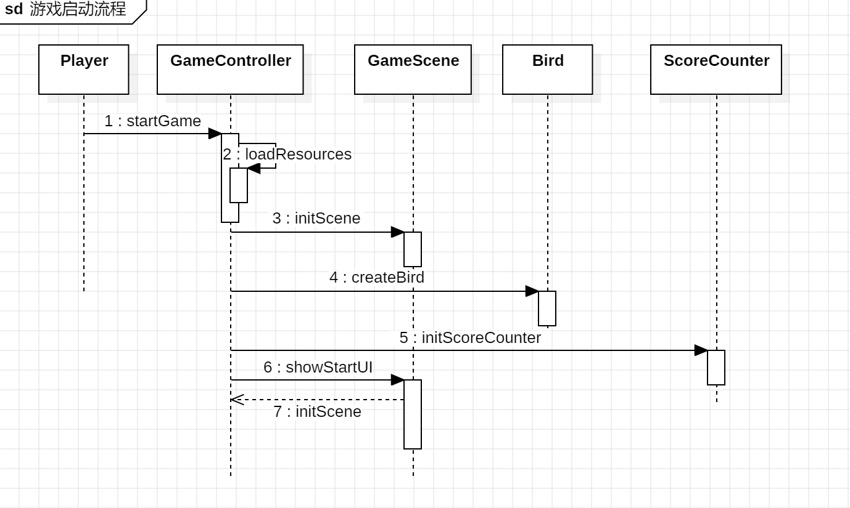
图8-1 游戏启动流程时序图
该序列图描述了桌面 FlyBird 游戏的启动过程。当玩家启动游戏时，首先由 Player 向 GameController 发送启动请求。GameController 负责加载游戏所需资源，并初始化游戏场景 GameScene，同时创建小鸟（Bird）和计分器（ScoreCounter）等核心对象。在完成初始化后，GameController 通知 GameScene 显示游戏初始界面，为后续游戏运行做好准备。该过程体现了 GameController 在系统启动阶段对整体流程的统一调度作用。
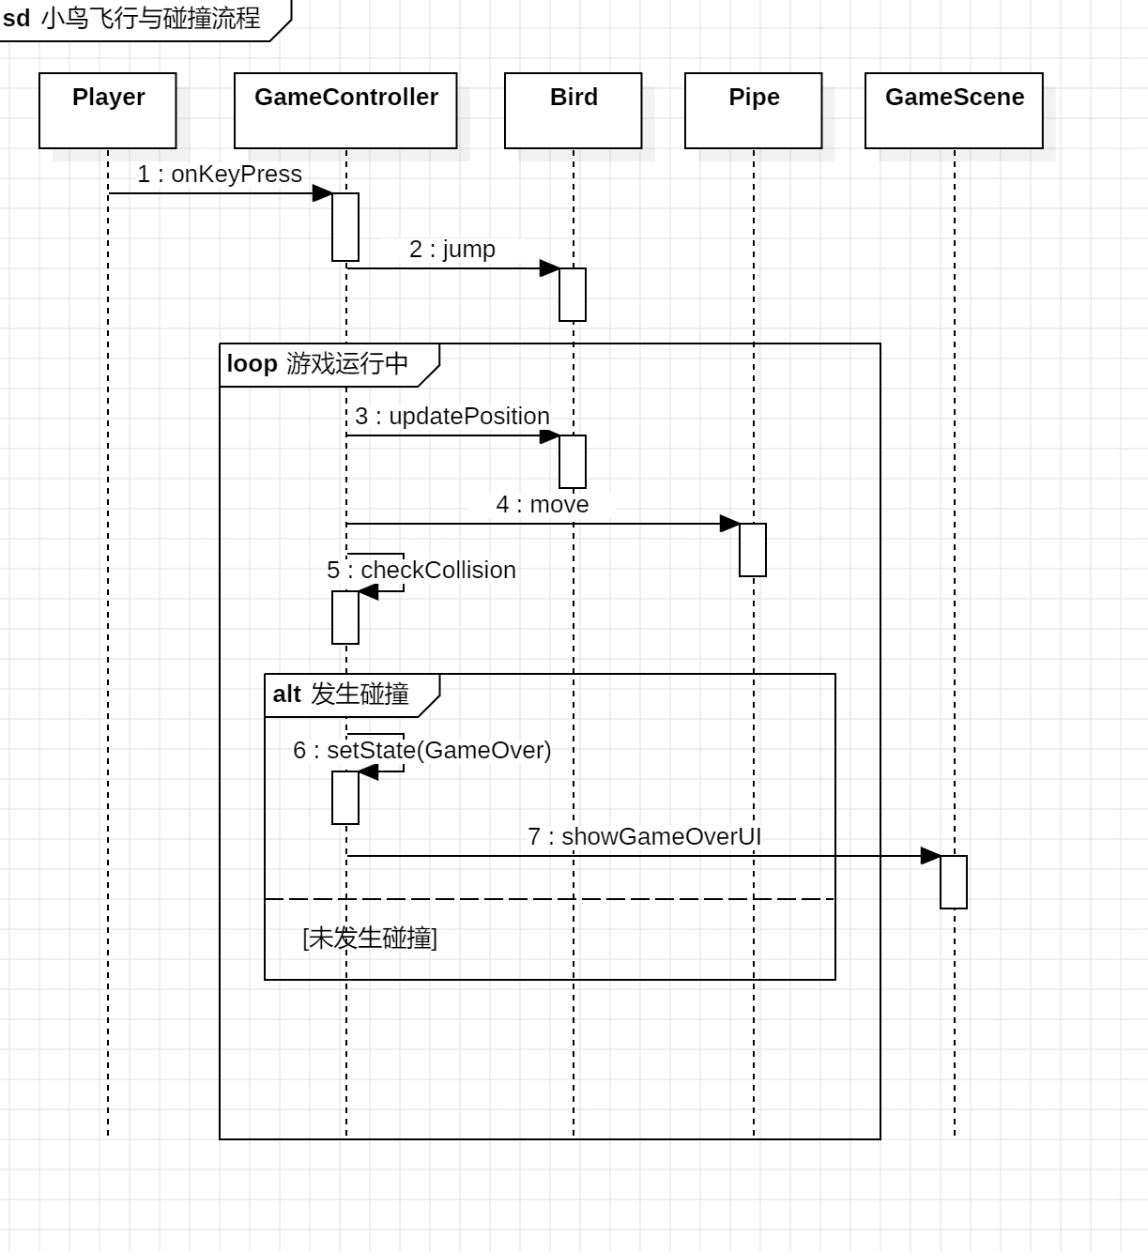
图8-2 小鸟飞行与碰撞流程时序图

该序列图描述了游戏运行过程中小鸟飞行及碰撞检测的核心交互流程。当玩家进行按键操作时，Player 将操作事件传递给 GameController，由其触发小鸟（Bird）的跳跃行为。在游戏运行状态下，系统进入循环逻辑，由 GameController 周期性地更新小鸟位置、控制管道（Pipe）移动，并执行碰撞检测。当检测到小鸟与管道或场景边界发生碰撞时，GameController 将游戏状态切换为结束状态，并通知 GameScene 显示游戏结束界面；若未发生碰撞，则游戏继续运行。该序列图通过 loop 与 alt 结构清晰表达了实时游戏逻辑及状态分支处理过程。
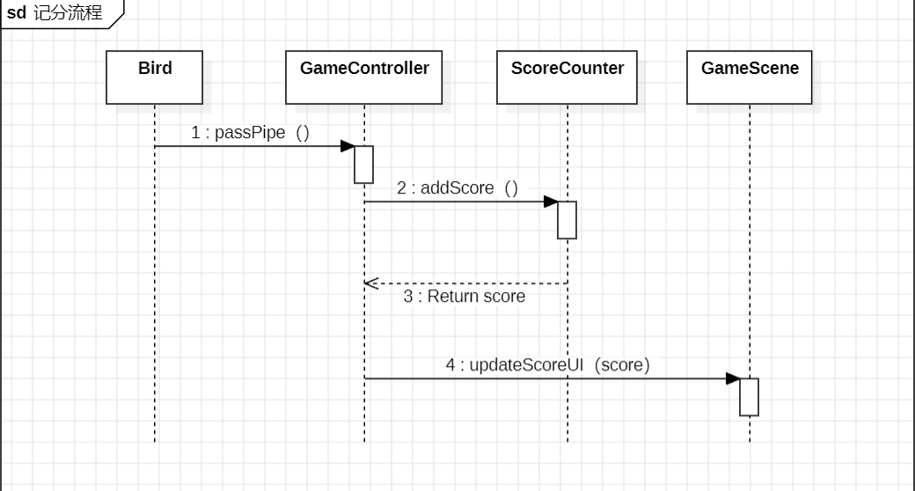
图8-3 记分流程时序图

该序列图描述了游戏过程中计分功能的实现机制。当小鸟成功通过一组管道后，GameController 接收到通过事件，并调用 ScoreCounter 执行加分操作。ScoreCounter 更新当前得分后，将结果返回给 GameController，由其通知 GameScene 刷新界面中的得分显示。该流程体现了计分逻辑与界面显示的分离设计，确保了系统对象职责划分的清晰性。

